Православная культура России
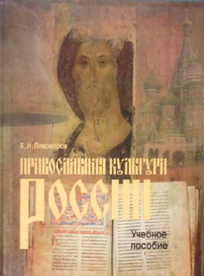
Протоиерей Борис Пивоваров
Православная культура России: Учебное пособие для учащихся старших классов школ, гимназий и лицеев. Новосибирск: Православная Гимназия во имя Преподобного Сергия Радонежского, 2002. 150 с. Хрестоматия: с. 151–358. Словарь: с. 359–366.— Библиогр.: с. 367—376: цв. ил.
2-е изд., испр. и сокр. Новосибирск: Православная Гимназия во имя Преподобного Сергия Радонежского, 2010. 171 с.: цв. ил.
Издание представляет собой учебное пособие по новому учебному курсу «Православная культура России».
Цель курса — донести до российского школьника ясное и доступное свидетельство о православной культуре России. Учебное пособие ставит задачи показать истоки православной культуры, определить источники и пособия для ее изучения, выявить культурно-историческую связь между различными периодами отечественной истории,
рассказать о наиболее выдающихся памятниках православной культуры России.
Рассматриваются такие виды церковного искусства,как храмостроительство, иконопись, книжное искусство, хоровое пение, колокольный звон, а также монастырская культура. В основу курса положен источниковедческий подход.
Учебное пособие содержит иллюстрированную хрестоматию, являющуюся органичной частью курса. В конце пособия приведены словарь терминов и полный список литературы ко всему курсу.
Автор учебного пособия протоиерей Борис Иванович Пивоваров — магистр богословия, учитель отечественной истории и богословия высшей категории.
Пособие рассчитано на учащихся 10–11 классов средней школы, завершающих свое школьное образование и уже имеющих знакомство с отечественной и мировой историей и культурой. Может использоваться в качестве дополнительной литературы по курсу «Основы православной культуры».
Рекомендовано Управлением образования Администрации Новосибирской области в качестве учебного пособия при проведении факультативных, историко-культурологических курсов в школьном и региональном компоненте
базисного учебного плана.
В 2004 году подготовлена электронная версия учебного пособия.

